ООО «НПП «Эпюра»
Генеральному директору
Ильину В. А.
Россия, 428034, г.Чебоксары, а/я 4
Тел./факс (8352) 223414
E-mail:office@epura.ru

ОПРОСНЫЙ ЛИСТ
заказа металлофторопластовых опор для подшипников скольжения
по ТУ 4182-001-71038101-2004
Заказчик
Наименование предприятия:
Почтовый индекс: |  |  |  |  |  |  | Адрес:
Руководитель: | Фамилия: |  |  |  |  |  |  |  |  |  |  |  |  |  |  |  | Имя: |  |  |  |  |  |  |  |  |  |  |  |  |  |  |  |  |  | Отчество:
Характеристика агрегата
Наименование: |  |  |  |  |  |  |  | Марка:
Назначение:
Частота вращения, об/мин |  |  |  |  |  |  |  |  |  |  |  |  |  |  | Режим: |  |  |  |  |  |  | Непрерывный |  |  |  |  |  |  |  |  |  |  |  |  |  | Частые остановы
Масса ротора, кг: |  |  |  |  |  |  |  | Удельное давление на опорную поверхность, кг/см²
Осевая сила, кг |  |  |  |  |  |  |  | Удельное давление на упорную поверхность, кг/см²
Направление осевой силы: |  |  |  |  |  |  |  | Только в одну сторону |  |  |  |  |  |  |  |  |  |  |  |  |  |  |  |  |  |  |  |  |  |  |  | Меняется в другую сторону
Применяемая марка масла: |  |  |  |  |  |  |  |  |  |  |  |  |  |  |  |  |  |  |  |  |  |  |  |  |  |  |  |  |  |  | Температура:
Подача смазки: |  | Ванна |  |  | Принудительная |  |  |  |  |  |  |  |  |  |  |  |  | Кольцевая |  |  |  |  |  |  |  |  |  |  |  | Иная:
Конструктивные размеры опоры
Наименование опоры: |  |  | Вкладыш |  |  |  |  |  |  |  | Сегмент |  |  |  |  |  |  |  |  |  | Втулка |  |  |  |  |  |  |  | Иное-
Исполнение подшипника: |  |  |  |  |  | Опорный |  |  |  |  |  |  |  | Упорный |  |  |  |  |  |  |  |  |  | Опорно-Упорный |  |  |  |  |  |  |  |  |  |  |  |  |  |  | Направляющий
Номер чертежа опоры: |  |  |  |  |  |  |  |  |  |  |  |  |  |  |  |  |  |  |  |  |  |  |  |  |  |  |  | Прилагается |  |  |  |  |  |  |  |  |  |  |  | Отсутствует
Размеры, в мм. |  |  | Ø D = |  |  |  |  |  |  |  |  |  | Ø D₁ = |  |  |  |  |  |  |  |  |  |  |  |  |  | Ø d = |  |  |  |  |  |  |  |  |  |  |  |  |  | L =
 |  |  | a = |  |  |  |  |  |  |  |  |  | b = |  |  |  |  |  |  |  |  |  |  |  |  |  | h =
 |  |  | Фактические диаметры (Ø d) шейки вала: Ø d₁= Ø d₂=
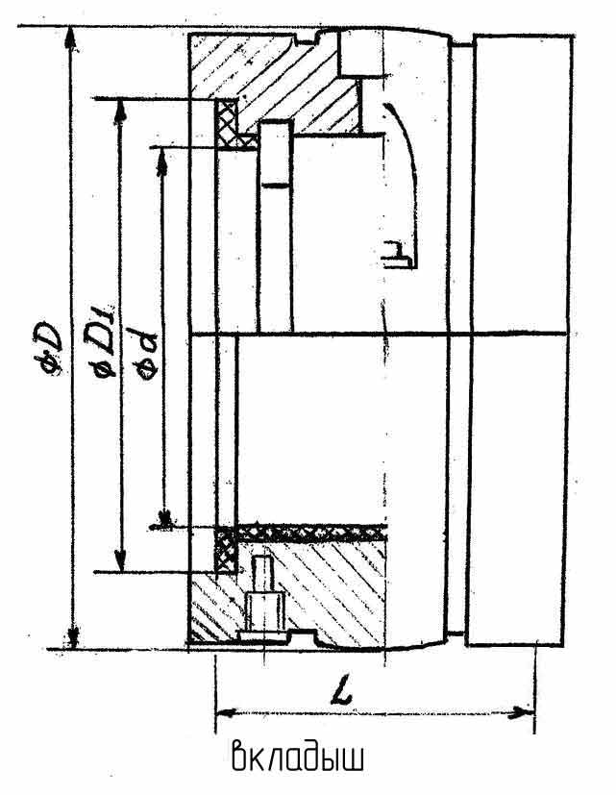 |  |  |  |  |  |  |  |  |  |  |  |  |  |  |  |  |  |  |  | 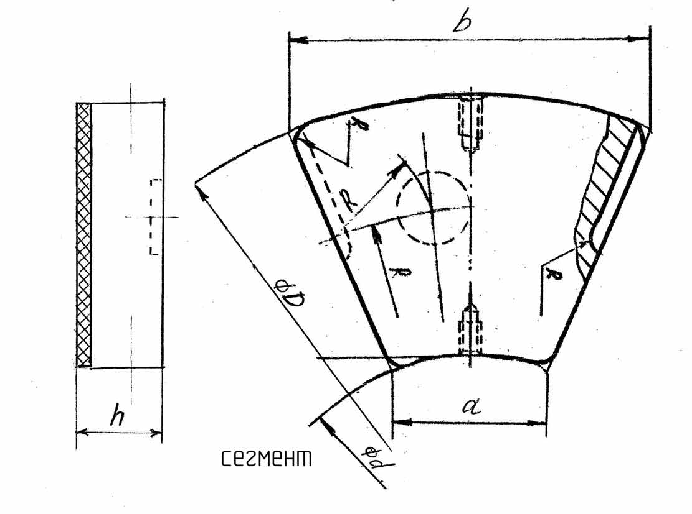
Рис.1 Вкладыш |  |  |  |  |  |  |  |  |  |  |  |  |  |  |  |  |  |  |  | Рис.2 Сегмент
Объем заказа
Новое изготовление опоры с ЭМП покрытием, шт.
Модернизация с выплавкой баббита и нанесением ЭМП покрытия, шт.
Изготовление узла уплотнения, шт.
Изготовление подшипника скольжения вместо подшипника качения, шт.
Контактное лицо
Фамилия: |  |  |  |  |  |  |  |  | Имя: |  |  |  |  |  |  |  |  |  |  |  |  |  |  |  |  |  |  |  |  |  |  | Отчество:
Должность: |  |  |  |  |  |  |  |  |  |  |  |  |  |  |  |  |  |  |  | Подразделение:
Телефон: |  |  |  |  |  |  |  |  | Факс: |  |  |  |  |  |  |  |  |  |  |  |  |  |  |  |  |  |  |  |  |  |  | E-mail:
Дата: |  |  |  |  |  |  |  |  |  |  |  |  |  |  |  |  |  |  |  | Подпись:

